Памятка
ВЕСЕННИЙ ПАВОДОК. ТОНКИЙ ЛЕД.
ЧТОБЫ ИЗБЕЖАТЬ ОПАСНОСТИ, ЗАПОМНИТЕ:
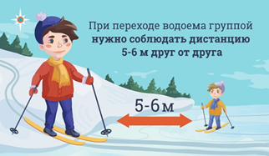
- Пересекать водоем на автомобиле можно только по санкционированным переправам.
- Переходить водоем только при хорошей видимости.
- Двигайтесь по льду по натоптанным следам и тропинкам.
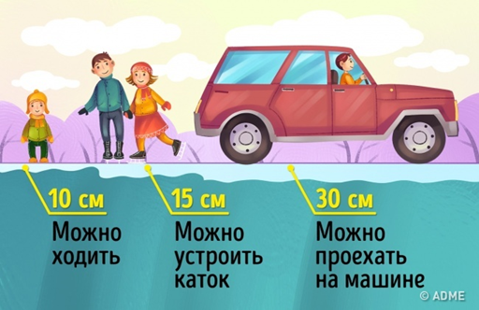
- Идя на лыжах расстегнуть крепления, снять с рук ремни палок.
- Взять длинную палку, веревку не менее 5 метров.
- Идти осторожно, проверяя перед собой лед.
- Не отрывать подошвы ото льда.
- В начале зимы наиболее опасна середина водоема, участки возле берега.
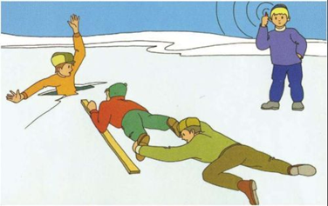
ЕСЛИ ВЫ ПРОВАЛИЛИСЬ ПОД ЛЕД:
- Не паникуйте, не делайте резких движений. Дышите как можно глубже и медленнее. Держите голову над водой, зовите на помощь.
- Попытайтесь сбросить тяжелые вещи.
- Раскиньте руки в стороны и постарайтесь зацепиться за кромку льда, предав телу горизонтальное положение по направлению течения.
- Попытайтесь осторожно налечь грудью на край льда и забросить одну, а потом и другую ноги на лед.
- Выбравшись из полыньи, откатывайтесь, а затем ползите в ту сторону, откуда шли: ведь лед здесь уже проверен на прочность.
ЕСЛИ ВЫ УВИДЕЛИ ПРОВАЛИВШЕГОСЯ ПОД ЛЕД ЧЕЛОВЕКА:
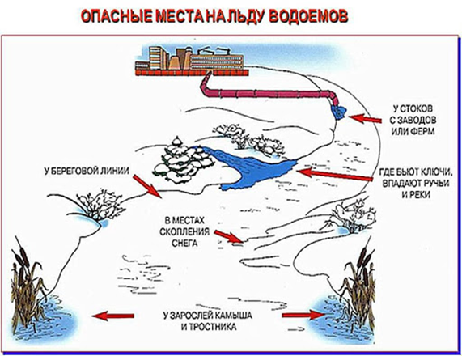
- Крикните пострадавшему, что идете к нему на помощь. Вызовите службу спасения. Бросайте спасательный предмет (используйте подручные средства: доску, шест, веревку) с безопасного расстояния.
- Аккуратно подползите к пострадавшему, подайте ему рук и вытащите за одежду. Помогать могут сразу несколько человек, не подползая на край пролома, держа друг друга за ноги.
- После извлечения пострадавшего из ледяной воды его нужно согреть. Разведи костер и обогрейте пострадавшего. До приезда спасателей постарайтесь найти ему сухую одежду.
СОБЛЮДАЙТЕ ПРАВИЛА ПОВЕДЕНИЯ НА ВОДНЫХ ОБЪЕКТАХ! ВЕСНОЙ НУЖНО УСИЛИТЬ КОНТРОЛЬ ЗА МЕСТАМИ ИГР ДЕТЕЙ! ПРИ ЧРЕЗВЫЧАЙНОЙ СИТУАЦИИ ЗВОНИТЕ 112!

Инструктор противопожарной профилактики
пожарной части Государственной противопожарной службы
ПЧ (поселок Солнечный) филиала казенного
учреждения ХМАО-Югры «Центроспас-Югория»
по Сургутскому району Е.А. Шибакова

